项目名称： 基于 RAG 的文档知识库系统

参加人员姓名、学号、主要工作内容、工作量占比：

姓名 | 学号 | 主要工作内容 | 工作量占比
冯颖 | 28230434 | 数据库总体架构设计、ER 图绘制与表结构设计、Flyway 迁移脚本编写、架构文档整理 | 25%
丁达一 | 55230215 | 数据库对象实现（PL/pgSQL 函数）、Spring Boot REST API 开发、RAG 问答管线与权限校验逻辑实现 | 25%
邵希瑞 | 55230224 | React + TypeScript 前端架构搭建、全部页面与组件开发（登录、文档管理、知识库、问答）、API 对接与状态管理 | 25%
陆孝天 | 55230228 | 数据库索引优化与性能调优、触发器/视图等补充对象设计、测试用例编写与功能验证、Docker 环境部署与维护 | 25%

一、需求说明

1.1 业务背景
随着企业知识积累的快速增长，传统的文档管理方式面临着查找效率低、知识复用困难、跨部门协作不畅等痛点。尤其在团队技术文档、产品需求文档、会议纪要等非结构化知识的管理上，简单的文件夹存储和关键词搜索已无法满足实际需求。

本项目设计并实现了一个基于 RAG（检索增强生成）技术的文档知识库系统，旨在解决以下核心问题：

1. 知识沉淀：将散落在个人电脑中的文档统一上传、解析、存储，形成企业级知识库
2. 智能检索：利用向量化语义检索替代传统关键词搜索，提升查找准确率
3. 智能问答：基于检索到的相关文档片段，利用大语言模型（LLM）生成精准回答，实现"问答即获取知识"
4. 权限管控：提供工作区、知识库、文档三级权限体系，保障数据安全

1.2 设计目标

目标 | 说明
文档全生命周期管理 | 支持上传、解析、分块、向量化、版本管理、重处理等完整流程
多格式文档解析 | 支持 PDF、Word、HTML、Markdown 等常见文档格式
语义级检索 | 基于 PGVector 向量数据库实现 1024 维语义相似度检索
RAG 问答 | 检索增强生成，回答附带原文引用，支持过时引用检测
多知识库隔离 | 支持创建多个知识库，文档按知识库组织，支持按知识库问答
三级权限体系 | 工作区级 → 知识库级 → 文档级，DOC_DENY 最高优先级
审计追踪 | 记录所有关键操作的审计事件，支持溯源

1.3 功能模块图

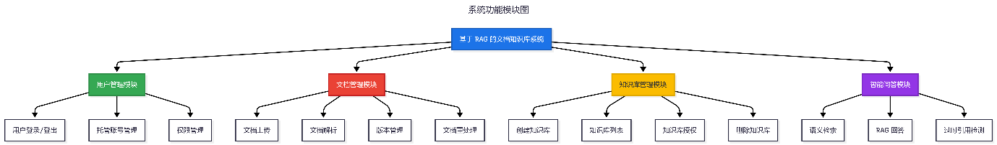

模块一：用户管理模块

子模块 | 功能说明
用户登录/登出 | 基于 Session Cookie 的认证机制，支持登录失败锁定保护（连续 5 次失败锁定 15 分钟）
托管账号管理 | 管理员可创建、禁用、重置密码、删除用户，支持开户即授权
权限管理 | 三级授权：工作区角色（OWNER/ADMIN/MEMBER）→ 知识库角色（MANAGER/CONTRIBUTOR/READER/ASKER）→ 文档权限（ALLOW_READ/ALLOW_MANAGE/DENY）

模块二：文档管理模块

子模块 | 功能说明
文档上传 | 支持多格式文件上传（PDF/Word/HTML/Markdown），自动计算 SHA-256 文件哈希实现幂等去重
文档解析 | 异步处理流水线：上传 → 解析（Docling Serve）→ 分块 → 向量化 → 入库，支持处理状态追踪
版本管理 | 文档支持多版本管理，可上传新版本、查看历史版本、回退到指定版本，采用乐观锁控制并发
文档重处理 | 解析失败后支持手动重试，系统也支持自动重试（最多 3 次）

模块三：知识库管理模块

子模块 | 功能说明
创建知识库 | 支持创建多个知识库，每个知识库有独立的名称、描述、状态
知识库列表 | 展示所有知识库及其已索引文档数量，支持软删除和恢复
知识库授权 | 管理员可为用户分配知识库级角色，控制用户对知识库的访问和操作权限

模块四：智能问答模块

子模块 | 功能说明
语义检索 | 基于 PGVector 实现 1024 维向量余弦相似度检索，返回 Top-K 相关文档片段
RAG 回答 | 检索结果送入大语言模型（通义千问 qwen-plus），生成附带原文引用的精准回答
过时引用检测 | 自动检测回答中引用的文档版本是否为最新版本，标记过时引用

1.4 数据流图

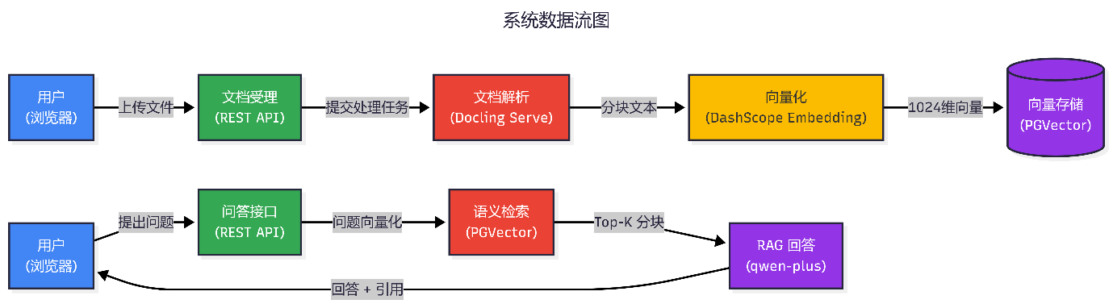

二、总体设计

2.1 ER 图

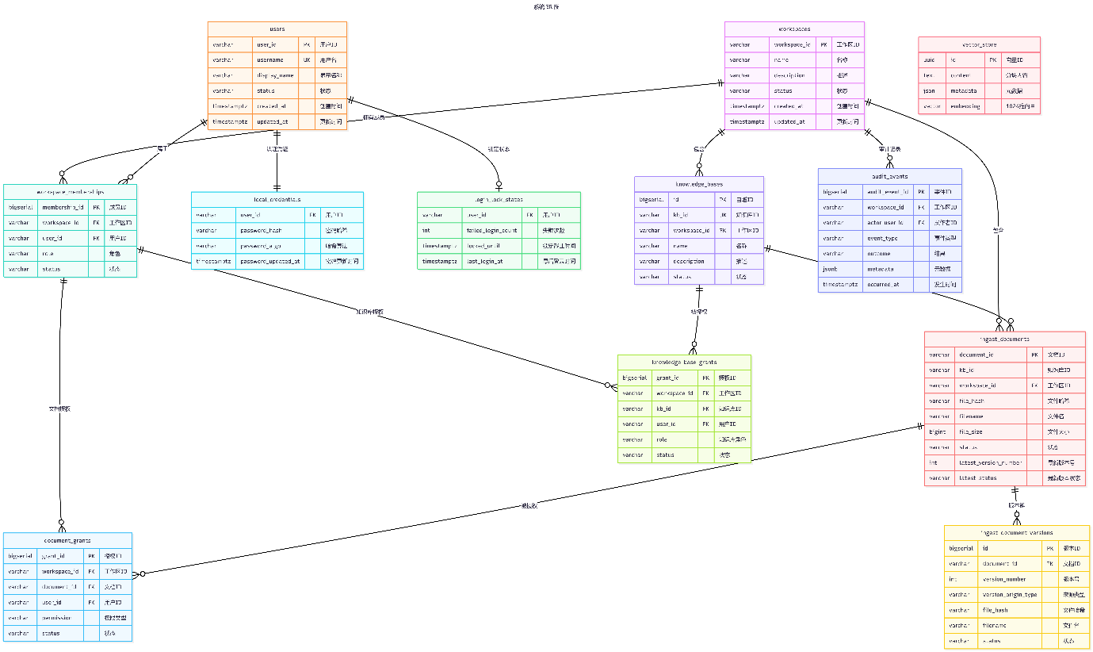

2.2 关系模式
根据 ER 图转换，本系统共设计 12 张数据表，按业务子域分组如下。

数据表汇总

# | 表名 | 子域 | 核心字段 | 主要用途
1 | workspaces | Auth | workspace_id(PK), name, status | 工作区管理
2 | users | Auth | user_id(PK), username, display_name, status | 用户身份管理
3 | local_credentials | Auth | user_id(PK/FK), password_hash, password_algo | 本地密码认证
4 | workspace_memberships | Auth | membership_id(PK), workspace_id(FK), user_id(FK), role | 工作区成员关系与工作区级角色
5 | login_lock_states | Auth | user_id(PK/FK), failed_login_count, locked_until | 登录失败锁定保护
6 | audit_events | Auth | audit_event_id(PK), workspace_id(FK), actor_user_id(FK), event_type, outcome | 审计日志追踪
7 | knowledge_bases | Knowledge | kb_id(UK), workspace_id(FK), name, status | 知识库管理
8 | knowledge_base_grants | Grant | grant_id(PK), kb_id, user_id, role | 知识库级权限授予
9 | document_grants | Grant | grant_id(PK), document_id, user_id, permission | 文档级权限授予（DOC_DENY 最高优先级）
10 | ingest_documents | Ingest | document_id(PK), kb_id, file_hash, status, latest_version | 文档资产主表（版本投影）
11 | ingest_document_versions | Ingest | id(PK), document_id(FK), version_number, status, file_hash | 文档完整版本链
12 | vector_store | QA | id(PK), content, metadata, embedding(VECTOR 1024) | 向量存储（RAG 语义检索）

Auth 子域（6 张表）
1. workspaces（工作区表）

字段名 | 数据类型 | 约束
workspace_id | VARCHAR(64) | PRIMARY KEY
name | VARCHAR(100) | NOT NULL
description | VARCHAR(500) | NOT NULL DEFAULT ''
status | VARCHAR(16) | NOT NULL DEFAULT 'ACTIVE'
created_at | TIMESTAMPTZ | NOT NULL
updated_at | TIMESTAMPTZ | NOT NULL

2. users（用户表）

字段名 | 数据类型 | 约束
user_id | VARCHAR(64) | PRIMARY KEY
username | VARCHAR(100) | NOT NULL, UNIQUE
display_name | VARCHAR(100) | NOT NULL DEFAULT ''
status | VARCHAR(16) | NOT NULL DEFAULT 'ACTIVE'
created_at | TIMESTAMPTZ | NOT NULL
updated_at | TIMESTAMPTZ | NOT NULL

3. local_credentials（本地认证凭证表）

字段名 | 数据类型 | 约束
user_id | VARCHAR(64) | PRIMARY KEY, FK → users(user_id) ON DELETE CASCADE
password_hash | VARCHAR(255) | NOT NULL
password_algo | VARCHAR(32) | NOT NULL DEFAULT 'bcrypt'
password_updated_at | TIMESTAMPTZ | NOT NULL
created_at | TIMESTAMPTZ | NOT NULL
updated_at | TIMESTAMPTZ | NOT NULL

4. workspace_memberships（工作区成员表）

字段名 | 数据类型 | 约束
membership_id | BIGSERIAL | PRIMARY KEY
workspace_id | VARCHAR(64) | NOT NULL, FK → workspaces(workspace_id)
user_id | VARCHAR(64) | NOT NULL, FK → users(user_id) ON DELETE CASCADE
role | VARCHAR(32) | NOT NULL, CHECK (role IN ('OWNER','ADMIN','MEMBER'))
status | VARCHAR(16) | NOT NULL DEFAULT 'ACTIVE'
created_at | TIMESTAMPTZ | NOT NULL
updated_at | TIMESTAMPTZ | NOT NULL
- | - | UNIQUE (workspace_id, user_id)

5. login_lock_states（登录锁定状态表）

字段名 | 数据类型 | 约束
user_id | VARCHAR(64) | PRIMARY KEY, FK → users(user_id) ON DELETE CASCADE
failed_login_count | INT | NOT NULL DEFAULT 0
locked_until | TIMESTAMPTZ | NULL
last_failed_at | TIMESTAMPTZ | NULL
last_login_at | TIMESTAMPTZ | NULL
updated_at | TIMESTAMPTZ | NOT NULL

6. audit_events（审计事件表）

字段名 | 数据类型 | 约束
audit_event_id | BIGSERIAL | PRIMARY KEY
workspace_id | VARCHAR(64) | FK → workspaces(workspace_id)
actor_user_id | VARCHAR(64) | FK → users(user_id) ON DELETE SET NULL
actor_username | VARCHAR(100) | NULL
event_type | VARCHAR(64) | NOT NULL
target_type | VARCHAR(32) | NULL
target_id | VARCHAR(128) | NULL
outcome | VARCHAR(16) | NOT NULL, CHECK (outcome IN ('SUCCESS','FAILURE','DENIED'))
reason | VARCHAR(255) | NOT NULL DEFAULT ''
metadata | JSONB | NOT NULL DEFAULT '{}'
occurred_at | TIMESTAMPTZ | NOT NULL DEFAULT CURRENT_TIMESTAMP
- | - | 索引: (workspace_id, occurred_at DESC), (actor_user_id, occurred_at DESC), (event_type, occurred_at DESC)

Knowledge 子域（1 张表）
7. knowledge_bases（知识库表）

字段名 | 数据类型 | 约束
id | BIGSERIAL | PRIMARY KEY
kb_id | VARCHAR(64) | NOT NULL, UNIQUE
workspace_id | VARCHAR(64) | NOT NULL, FK → workspaces(workspace_id)
name | VARCHAR(100) | NOT NULL
description | VARCHAR(500) | NOT NULL DEFAULT ''
status | VARCHAR(16) | NOT NULL DEFAULT 'ACTIVE', CHECK (status IN ('ACTIVE','INACTIVE','DELETED'))
created_at | TIMESTAMPTZ | NOT NULL
updated_at | TIMESTAMPTZ | NOT NULL
- | - | UNIQUE (workspace_id, kb_id)

Grant 子域（2 张表）
8. knowledge_base_grants（知识库授权表）

字段名 | 数据类型 | 约束
grant_id | BIGSERIAL | PRIMARY KEY
workspace_id | VARCHAR(64) | NOT NULL, FK → workspaces(workspace_id)
kb_id | VARCHAR(64) | NOT NULL
user_id | VARCHAR(64) | NOT NULL
role | VARCHAR(32) | NOT NULL, CHECK (role IN ('KB_MANAGER','KB_CONTRIBUTOR','KB_READER','KB_ASKER'))
status | VARCHAR(16) | NOT NULL DEFAULT 'ACTIVE', CHECK (status IN ('ACTIVE','DISABLED'))
created_at | TIMESTAMPTZ | NOT NULL
updated_at | TIMESTAMPTZ | NOT NULL
- | - | FK (workspace_id, kb_id) → knowledge_bases ON DELETE CASCADE
- | - | FK (workspace_id, user_id) → workspace_memberships ON DELETE CASCADE
- | - | UNIQUE (workspace_id, kb_id, user_id)

9. document_grants（文档授权表）

字段名 | 数据类型 | 约束
grant_id | BIGSERIAL | PRIMARY KEY
workspace_id | VARCHAR(64) | NOT NULL, FK → workspaces(workspace_id)
document_id | VARCHAR(64) | NOT NULL
user_id | VARCHAR(64) | NOT NULL
permission | VARCHAR(32) | NOT NULL, CHECK (permission IN ('DOC_ALLOW_READ','DOC_ALLOW_MANAGE','DOC_DENY'))
status | VARCHAR(16) | NOT NULL DEFAULT 'ACTIVE', CHECK (status IN ('ACTIVE','DISABLED'))
created_at | TIMESTAMPTZ | NOT NULL
updated_at | TIMESTAMPTZ | NOT NULL
- | - | FK (workspace_id, document_id) → ingest_documents ON DELETE CASCADE
- | - | FK (workspace_id, user_id) → workspace_memberships ON DELETE CASCADE
- | - | UNIQUE (workspace_id, document_id, user_id)

Ingest 子域（2 张表）
10. ingest_documents（文档资产主表）

字段名 | 数据类型 | 约束
document_id | VARCHAR(64) | PRIMARY KEY
kb_id | VARCHAR(128) | NOT NULL
workspace_id | VARCHAR(64) | NOT NULL, FK → workspaces(workspace_id)
file_hash | VARCHAR(64) | 可空
filename | VARCHAR(512) | 可空
file_size | BIGINT | NOT NULL
status | VARCHAR(32) | NOT NULL, CHECK (status IN ('UPLOADED','INGESTING','INDEXED','FAILED','DELETED'))
failure_reason | TEXT | 可空
retry_count | INT | NOT NULL DEFAULT 0
retry_max | INT | NOT NULL DEFAULT 3
next_retry_at | TIMESTAMPTZ | 可空
latest_version_number | INT | NOT NULL
latest_status | VARCHAR(32) | NOT NULL
latest_filename | VARCHAR(512) | 可空
latest_version_origin_type | VARCHAR(32) | NOT NULL, CHECK (latest_version_origin_type IN ('UPLOAD','ROLLBACK'))
created_at | TIMESTAMPTZ | NOT NULL
updated_at | TIMESTAMPTZ | NOT NULL
- | - | 部分唯一索引: (kb_id, file_hash) WHERE file_hash IS NOT NULL AND status <> 'DELETED'

11. ingest_document_versions（文档版本表）

字段名 | 数据类型 | 约束
id | BIGSERIAL | PRIMARY KEY
document_id | VARCHAR(64) | NOT NULL, FK → ingest_documents(document_id) ON DELETE CASCADE
version_number | INT | NOT NULL
version_origin_type | VARCHAR(32) | NOT NULL, CHECK (version_origin_type IN ('UPLOAD','ROLLBACK'))
rollback_from_version_number | INT | 可空
file_hash | VARCHAR(64) | NOT NULL
filename | VARCHAR(512) | NOT NULL
file_size | BIGINT | NOT NULL
status | VARCHAR(32) | NOT NULL, CHECK (status IN ('INDEXED','FAILED','DELETED'))
failure_reason | TEXT | 可空
split_version | VARCHAR(32) | NOT NULL DEFAULT 'v1'
processing_metadata | JSONB | 可空
created_by_user_id | VARCHAR(64) | 可空
created_at | TIMESTAMPTZ | NOT NULL
updated_at | TIMESTAMPTZ | NOT NULL
- | - | UNIQUE (document_id, version_number)
- | - | B-Tree 索引: (document_id, version_number DESC)
- | - | B-Tree 索引: (file_hash)

QA 子域（1 张表）
12. vector_store（向量存储表）

字段名 | 数据类型 | 约束
id | UUID | PRIMARY KEY DEFAULT uuid_generate_v4()
content | TEXT | NULL — 分块文本内容
metadata | JSON | NULL — 元数据（documentId, kbId, chunkIndex 等）
embedding | VECTOR(1024) | NULL — 1024 维语义向量
- | - | HNSW 索引: (embedding vector_cosine_ops)

2.3 表关系总览

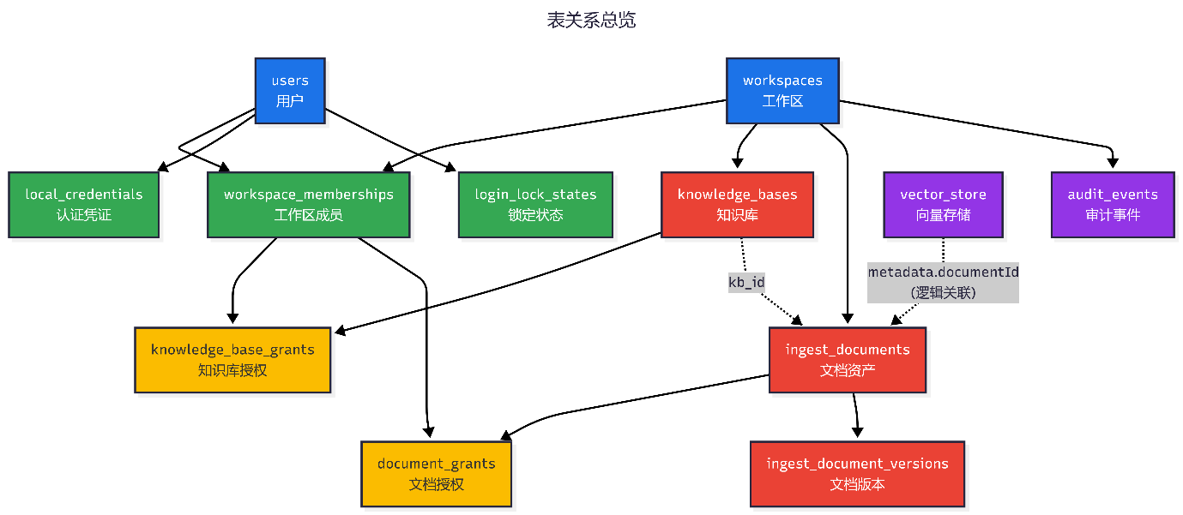

外键关系说明：

源表 | 源字段 | 目标表 | 目标字段 | 删除策略
local_credentials | user_id | users | user_id | CASCADE
workspace_memberships | workspace_id | workspaces | workspace_id | —
workspace_memberships | user_id | users | user_id | CASCADE
knowledge_base_grants | (workspace_id, kb_id) | knowledge_bases | (workspace_id, kb_id) | CASCADE
knowledge_base_grants | (workspace_id, user_id) | workspace_memberships | (workspace_id, user_id) | CASCADE
document_grants | (workspace_id, document_id) | ingest_documents | (workspace_id, document_id) | CASCADE
document_grants | (workspace_id, user_id) | workspace_memberships | (workspace_id, user_id) | CASCADE
ingest_documents | workspace_id | workspaces | workspace_id | —
ingest_document_versions | document_id | ingest_documents | document_id | CASCADE
audit_events | workspace_id | workspaces | workspace_id | —
audit_events | actor_user_id | users | user_id | SET NULL

三、详细设计

3.1 数据库对象总览
本系统在 PostgreSQL 16 数据库中创建了以下数据库对象：

对象类型 | 数量 | 说明
数据表 | 12 张 | 覆盖 Auth、Knowledge、Grant、Ingest、QA 五个业务子域
索引 | 15+ 个 | 包括 B-Tree 索引、部分唯一索引、HNSW 向量索引
数据库函数 | 2 个 | 文档版本追加函数、版本状态推进函数（PL/pgSQL）
扩展 | 3 个 | vector（向量）、hstore（键值）、uuid-ossp（UUID 生成）

3.2 数据表创建

3.2.1 建表 SQL 示例
创建扩展：

系统依赖以下 PostgreSQL 扩展，于数据库初始化时启用：

扩展名 | 功能说明 | SQL 命令
vector | 向量数据类型（PGVector） | CREATE EXTENSION IF NOT EXISTS vector;
hstore | 键值对数据类型 | CREATE EXTENSION IF NOT EXISTS hstore;
uuid-ossp | UUID 生成函数 | CREATE EXTENSION IF NOT EXISTS "uuid-ossp";

创建 workspaces 表：

表结构：workspace_id（主键）、name（非空）、description（默认空串）、status（默认 ACTIVE）、时间戳字段。

初始化数据：预置一条 default 工作区记录，作为系统默认工作区。

创建 users 表：

表结构：user_id（主键）、username（唯一且非空）、display_name（默认空串）、status（默认 ACTIVE）、时间戳字段。

创建 workspace_memberships 表（含复合外键和 CHECK 约束）：

表结构：membership_id（自增主键）、workspace_id（外键引用 workspaces）、user_id（外键引用 users，级联删除）、role（CHECK 约束限 OWNER/ADMIN/MEMBER）、status、时间戳。

关键约束：

1. CHECK (role IN ('OWNER','ADMIN','MEMBER')) — 限制角色枚举值
2. UNIQUE (workspace_id, user_id) — 防止重复成员关系
3. FK user_id → users ON DELETE CASCADE — 用户删除时自动清理成员关系

创建 vector_store 表（向量存储）：

表结构：id（UUID 主键，自动生成）、content（分块文本）、metadata（JSON 元数据）、embedding（1024 维向量）。

向量索引：创建 HNSW 索引 (embedding vector_cosine_ops) 用于余弦相似度快速检索。

3.3 索引设计

索引名称/位置 | 类型 | 字段 | 用途
workspace_memberships | UNIQUE | (workspace_id, user_id) | 防止重复成员关系
knowledge_base_grants | UNIQUE | (workspace_id, kb_id, user_id) | 防止重复授权
document_grants | UNIQUE | (workspace_id, document_id, user_id) | 防止重复文档授权
knowledge_bases | UNIQUE | (workspace_id, kb_id) | 工作区内知识库 ID 唯一
ingest_documents | 部分唯一 | (kb_id, file_hash) WHERE ... | 文件去重（已删除的除外）
ingest_document_versions | UNIQUE | (document_id, version_number) | 版本号唯一
ingest_document_versions | B-Tree | (file_hash) | 按文件哈希快速查找
audit_events | B-Tree | (workspace_id, occurred_at DESC) | 按时间查询审计日志
audit_events | B-Tree | (actor_user_id, occurred_at DESC) | 按操作者查询审计日志
audit_events | B-Tree | (event_type, occurred_at DESC) | 按事件类型查询审计日志
vector_store | HNSW | (embedding vector_cosine_ops) | 向量相似度检索

3.4 数据库函数

函数一：ingest_append_document_latest_version
功能：追加新版本到文档，同时更新主表的最新版本投影和版本链表，保证双写一致性。

设计要点：

- 使用乐观锁机制：检查 latest_version_number 防止并发冲突
- 前置条件检查：仅当 latest_status IN ('INDEXED', 'FAILED') 时允许追加
- 使用 ON CONFLICT DO UPDATE 实现 Upsert 语义
- 返回 BOOLEAN：TRUE 表示成功，FALSE 表示条件不满足

调用参数说明：

参数名 | 示例值 | 说明
p_document_id | doc-001 | 目标文档 ID
p_workspace_id | default | 所属工作区
p_kb_id | default | 所属知识库
p_file_hash | abc123hash | 新版本文件 SHA-256 哈希
p_filename | report.pdf | 新版本文件名
p_file_size | 102400 | 文件大小（字节）
p_status | INDEXED | 初始处理状态
p_expected_latest_version_number | 2 | 乐观锁：期望的当前版本号

函数二：ingest_update_latest_document_version_processing
功能：推进文档最新版本的处理状态，支持 INDEXED/FAILED/UPLOADED 三种目标状态。

设计要点：

- 使用 SELECT ... FOR UPDATE 加行级锁，防止并发状态推进
- 支持三种目标状态转换，不支持的状态会抛出异常
- 双写一致性：同时更新主表和版本表

3.5 功能说明与测试

3.5.1 用户管理模块
（1）用户登录

- 接口：POST /api/v1/auth/login
- 实现逻辑：接收用户名和密码，通过 local_credentials 表验证密码哈希（bcrypt 算法），成功后创建 Session，同时更新 login_lock_states 表记录登录时间
- 安全机制：连续 5 次登录失败自动锁定 15 分钟，记录 failed_login_count 和 locked_until

密码验证流程：

1. 连接 local_credentials 和 users 表
2. 按用户名和状态过滤：WHERE u.username = 'admin' AND u.status = 'ACTIVE'
3. 获取 password_hash（bcrypt 哈希）和 password_algo 字段进行验证

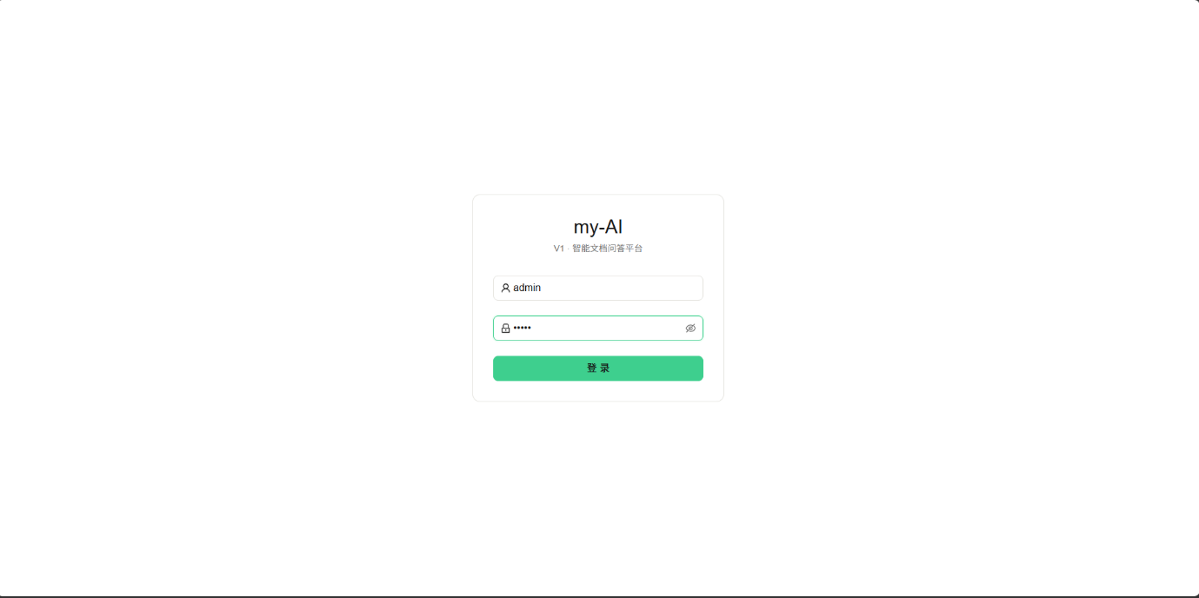

（2）托管账号管理

- 接口：POST /api/v1/admin/accounts
- 实现逻辑：管理员创建新用户，同时写入 users、local_credentials、workspace_memberships 三张表，实现开户即授权

事务操作步骤（三表同写，保证原子性）：

1. BEGIN — 开启事务
2. INSERT INTO users — 写入用户身份信息（user_id、username、display_name、status）
3. INSERT INTO local_credentials — 写入密码凭证（password_hash 采用 bcrypt 加密）
4. INSERT INTO workspace_memberships — 分配默认工作区 MEMBER 角色
5. COMMIT — 提交事务，三表同时落库或全部回滚

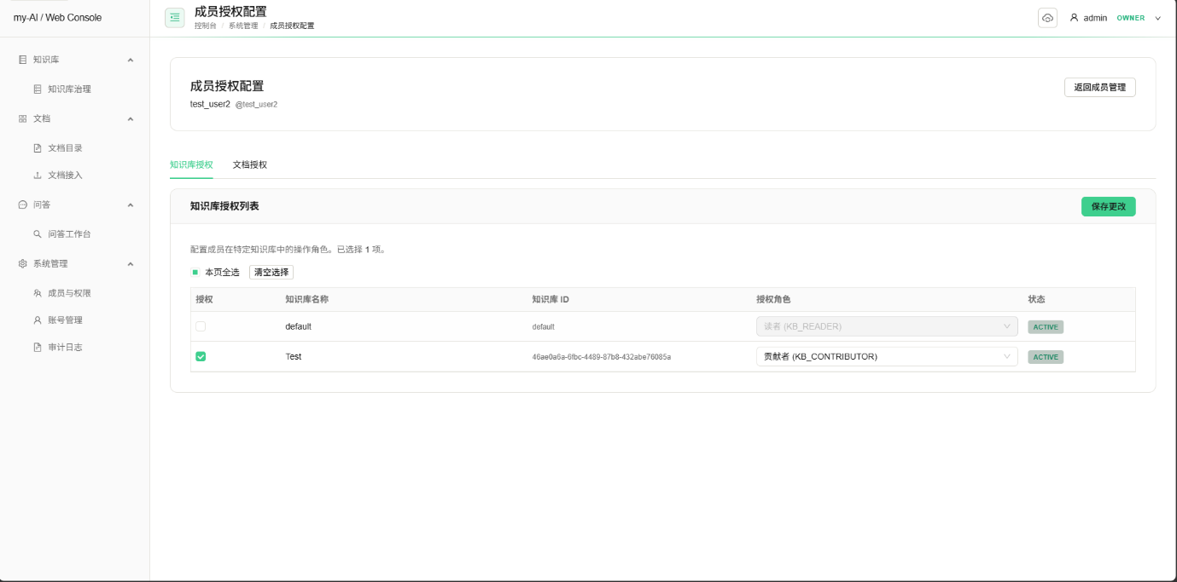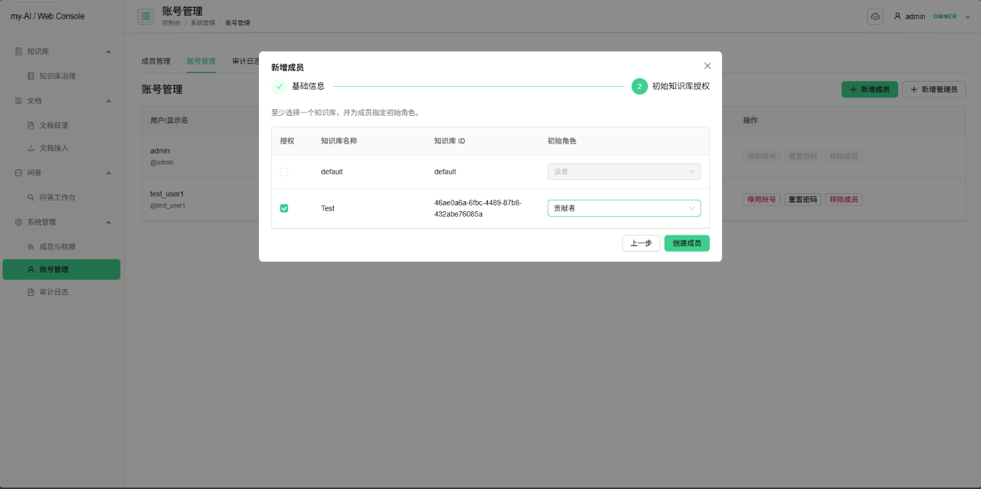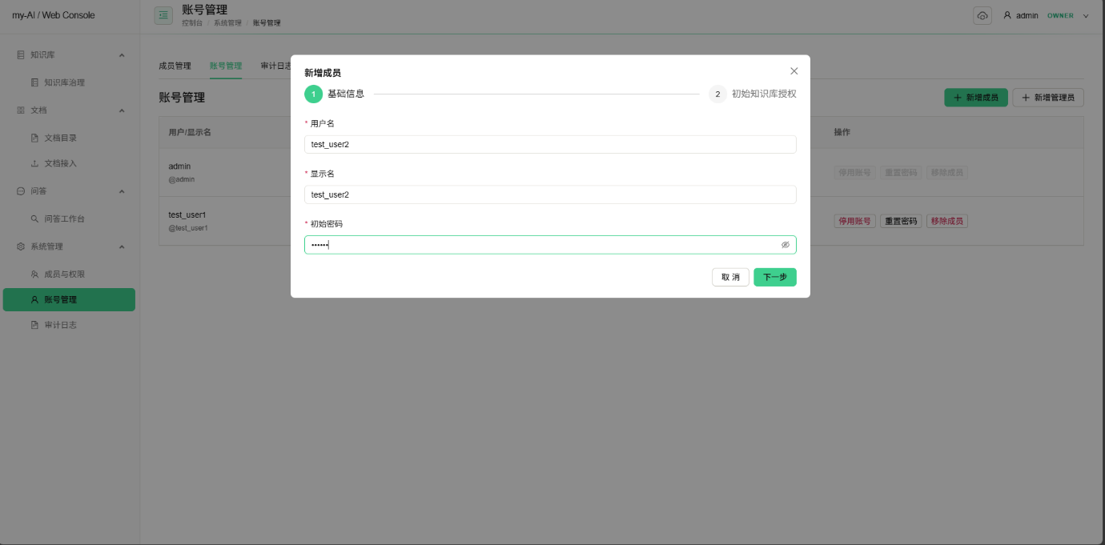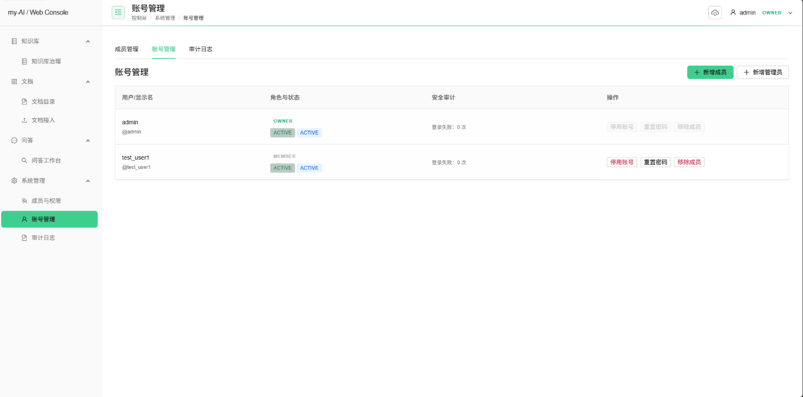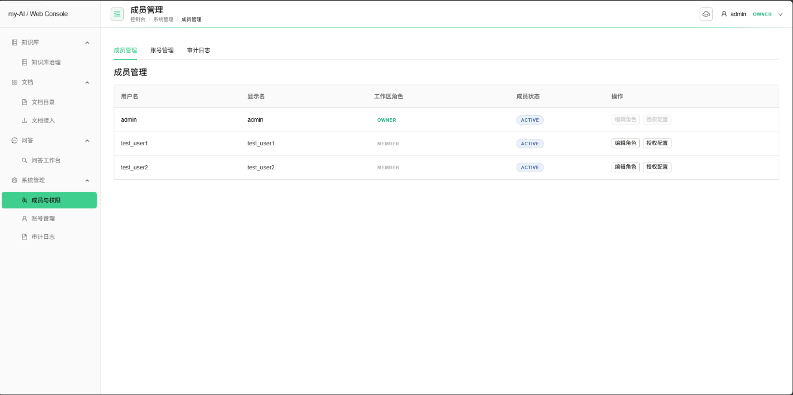

3.5.2 文档管理模块
（1）文档上传

- 接口：POST /api/v1/documents/upload
- 实现逻辑：
1. 计算文件 SHA-256 哈希，检查是否已存在相同文件（幂等去重）
2. 将文件存储到 S3 对象存储（RustFS）
3. 在 ingest_documents 和 ingest_document_versions 中创建记录
4. 提交异步处理任务（解析 → 分块 → 向量化）

文件去重检查：按知识库 ID、文件哈希查询已有文档，排除已删除的记录

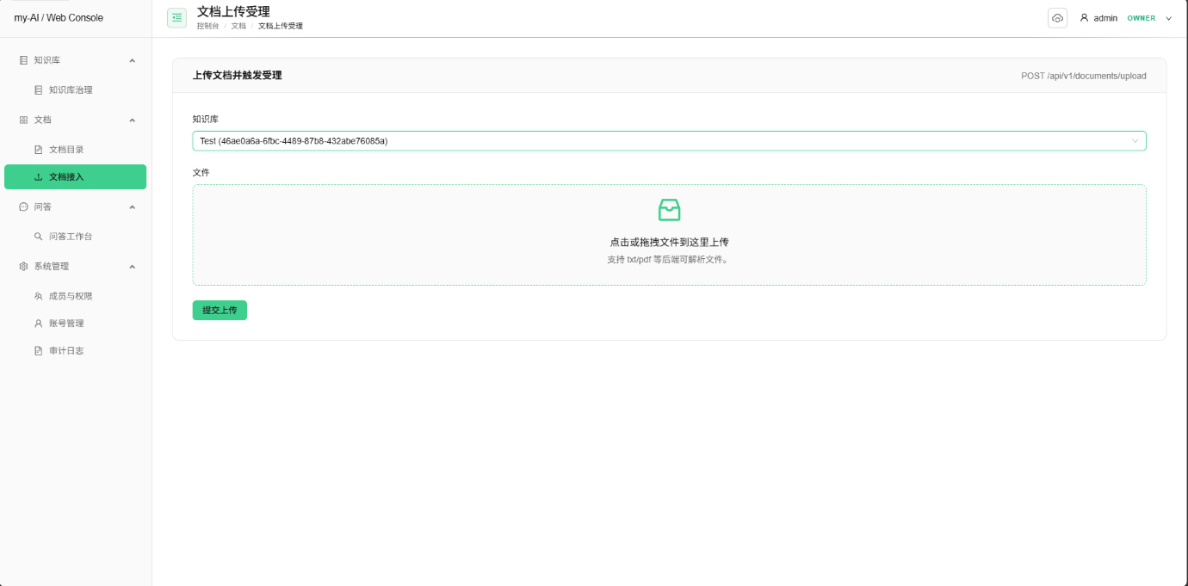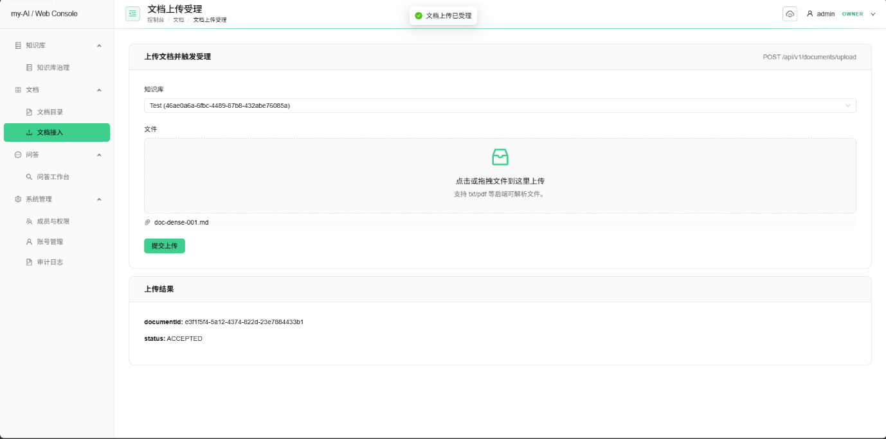

（2）文档处理状态查询

- 接口：GET /api/v1/documents/{documentId}/status
- 状态流转：UPLOADED → INGESTING → INDEXED（成功）或 FAILED（失败）

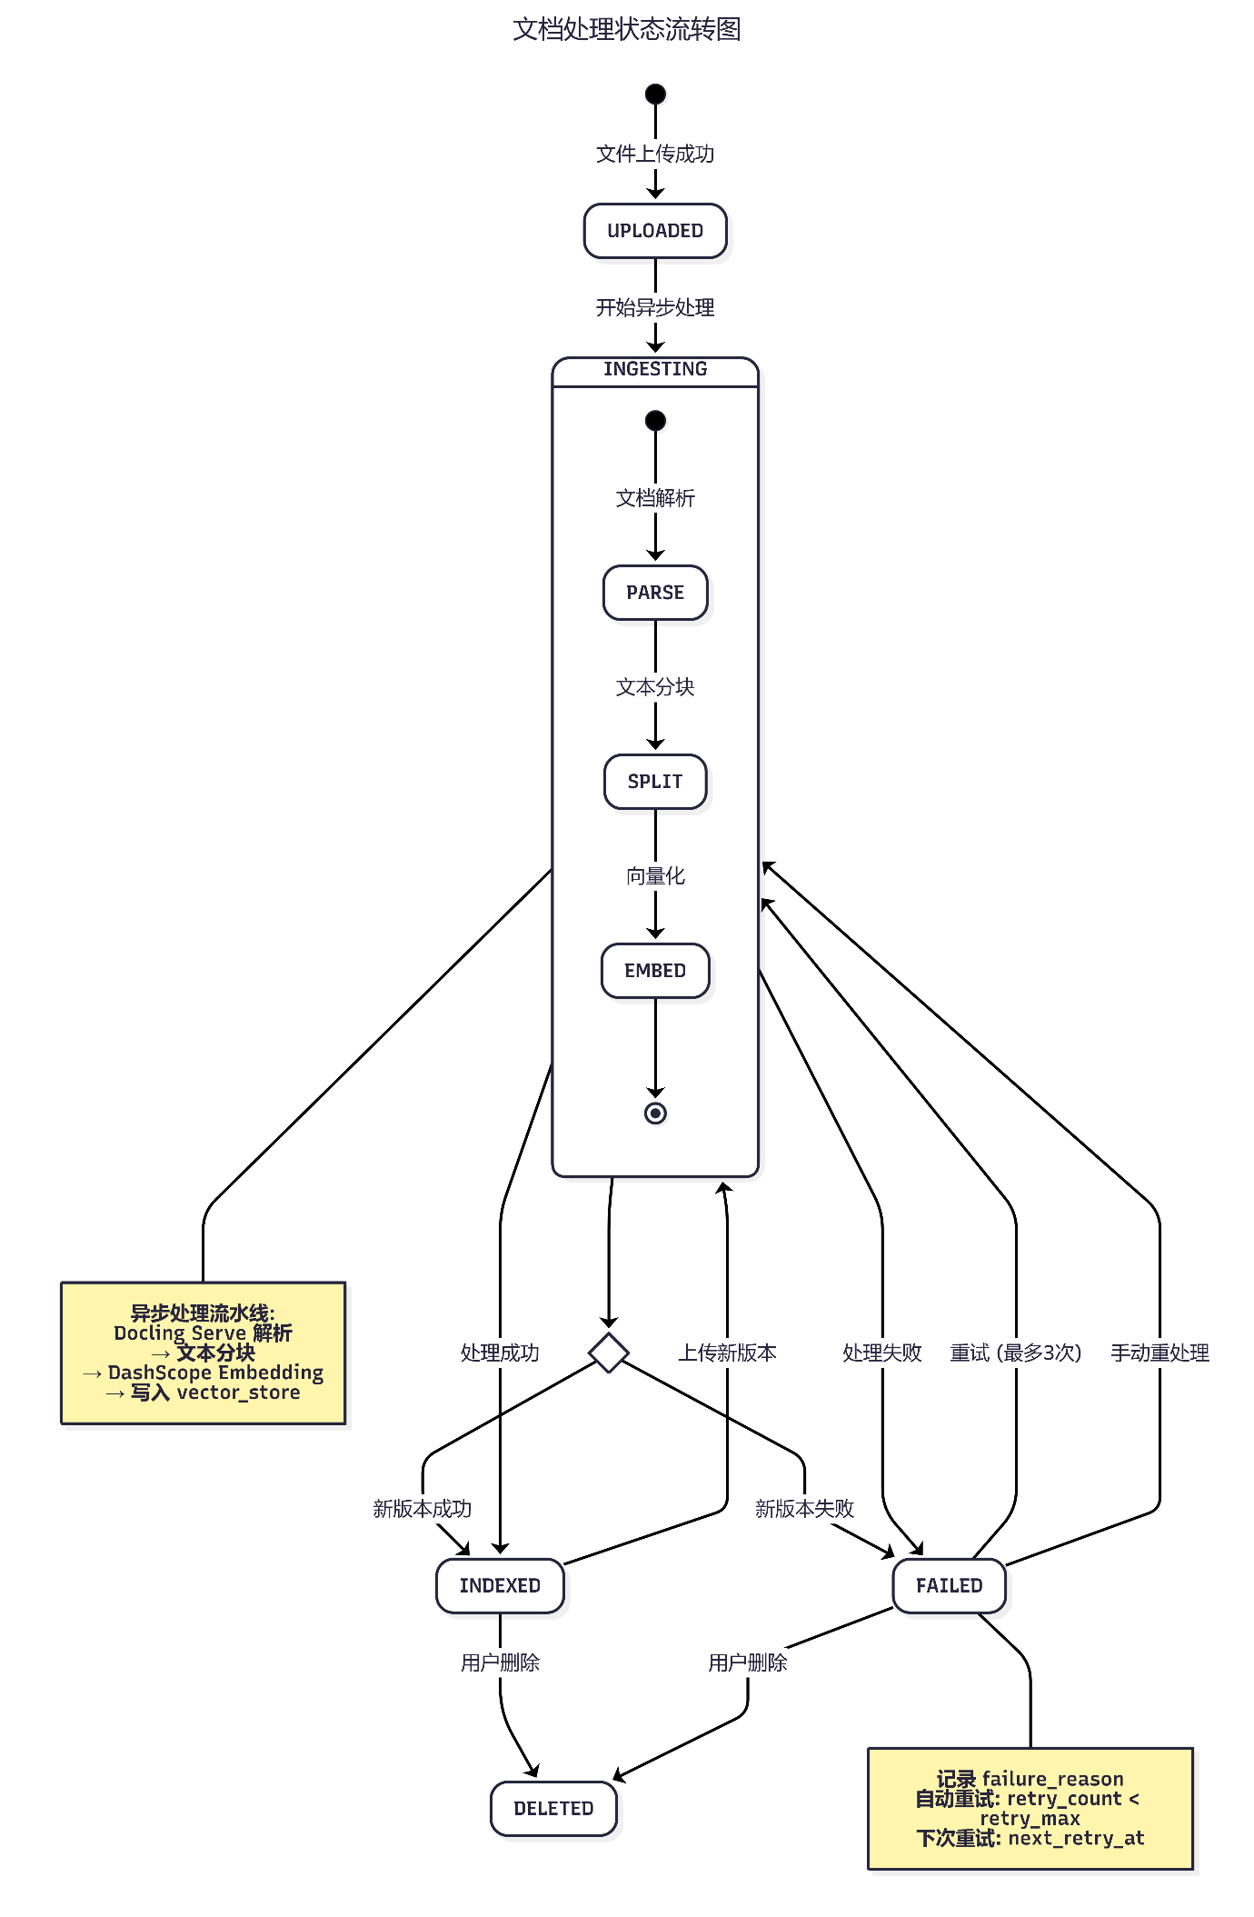

状态查询：从 ingest_documents 表查询文档 ID、文件名、处理状态、最新版本号和失败原因

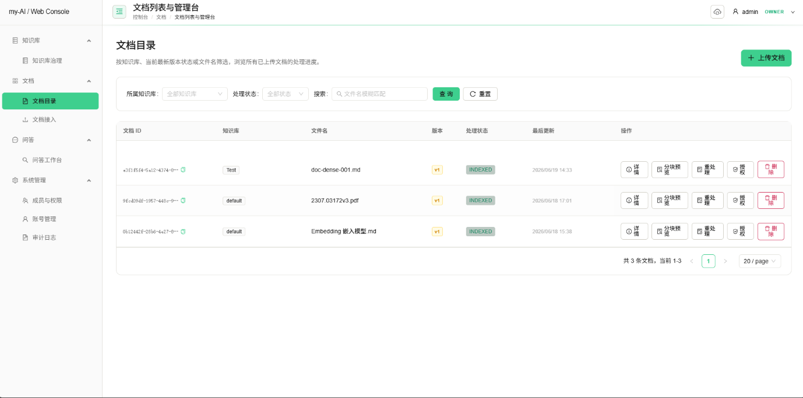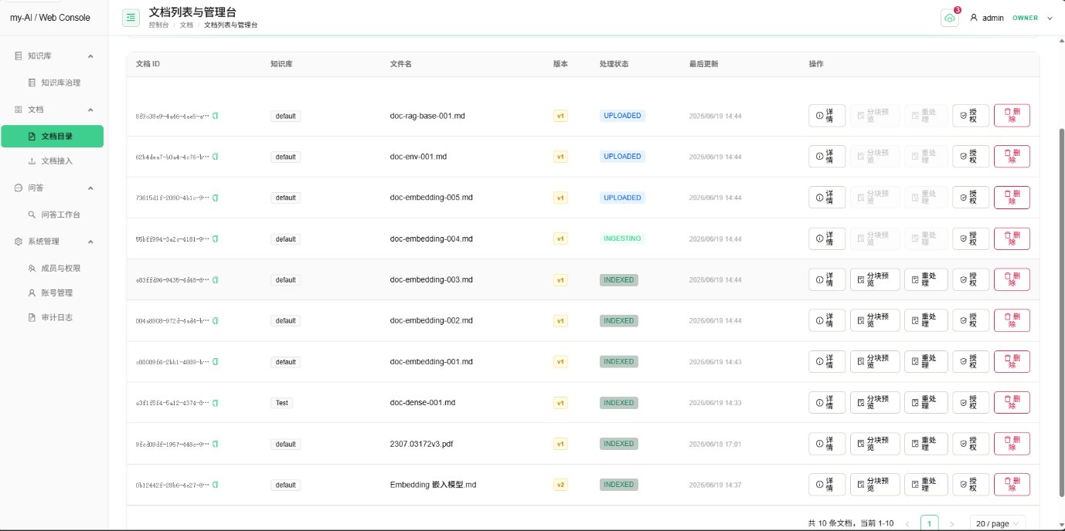

（3）文档版本管理

- 接口：POST /api/v1/documents/{documentId}/versions
- 实现逻辑：上传新版本时使用乐观锁（expectedLatestVersionNumber），通过数据库函数 ingest_append_document_latest_version 保证双写一致性

版本历史查询：从 ingest_document_versions 表按版本号倒序查询文档的所有版本记录（包括版本号、源类型、文件名、状态、大小、创建时间）

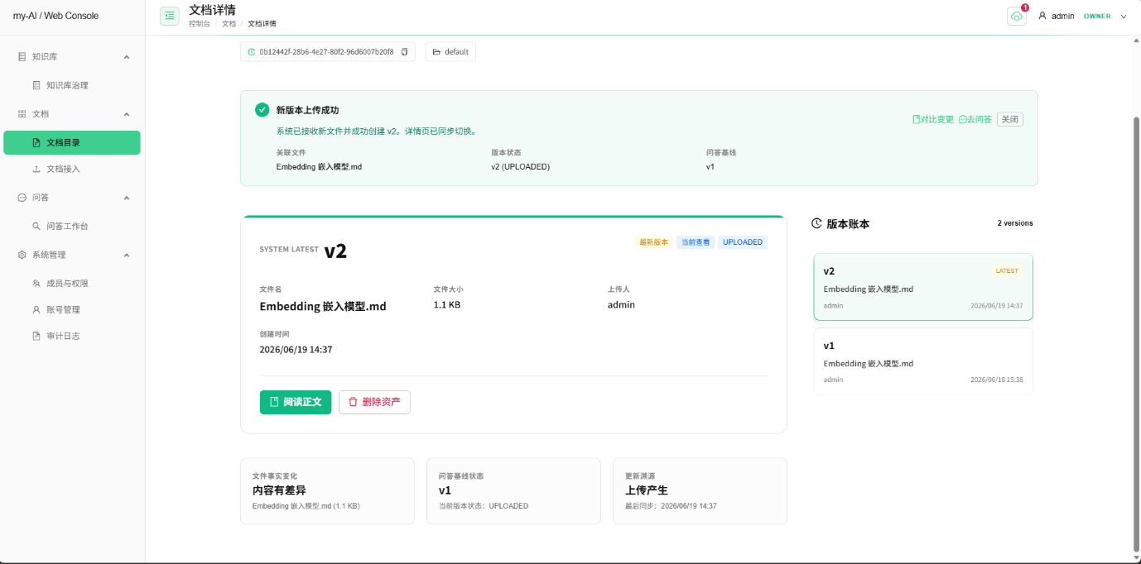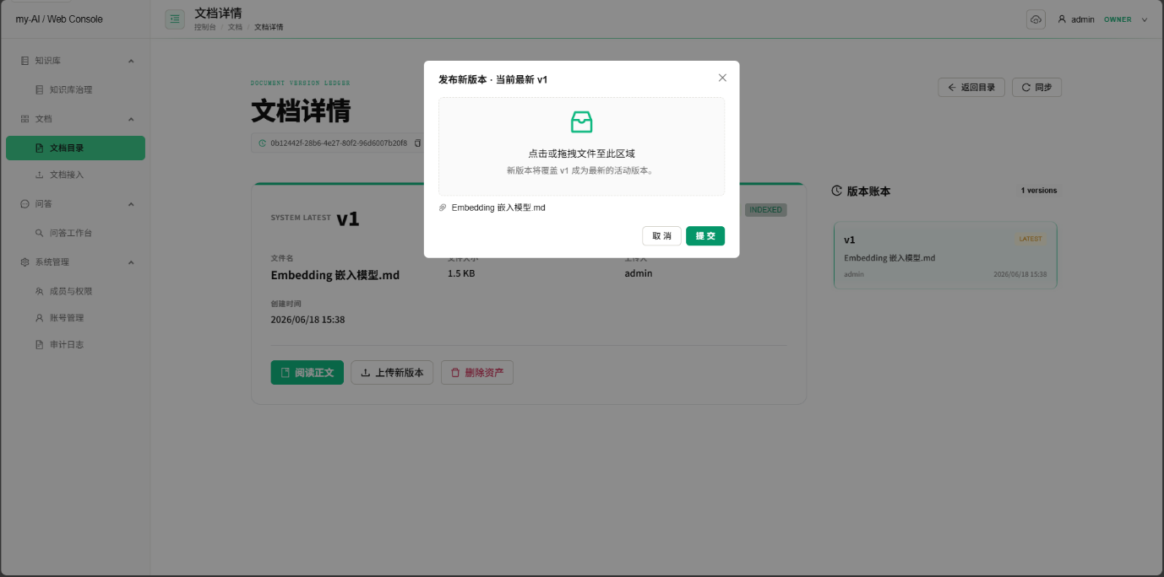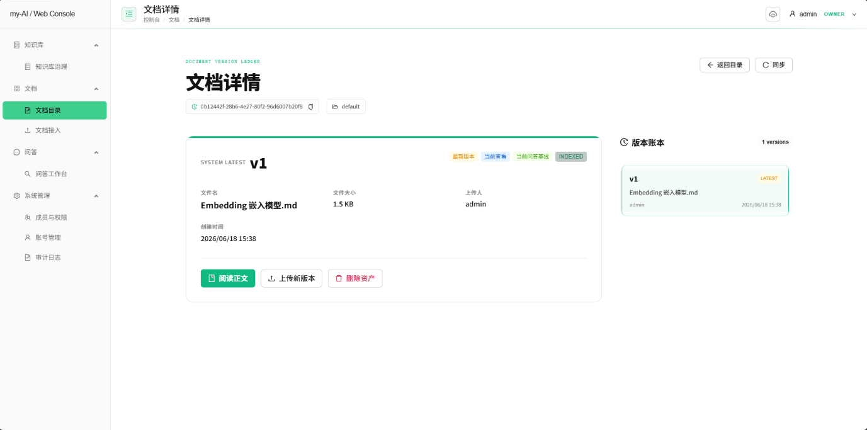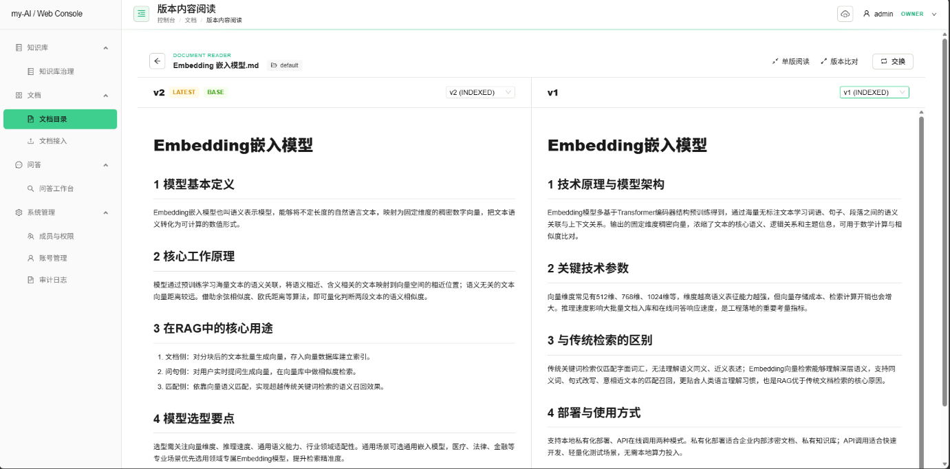

3.5.3 知识库管理模块
（1）创建知识库

- 接口：POST /api/v1/knowledge-bases
- 实现逻辑：插入 knowledge_bases 表新记录，包含知识库 ID、所属工作区、名称、描述、初始状态（ACTIVE）和时间戳

（2）知识库列表与统计

- 接口：GET /api/v1/knowledge-bases
- 实现逻辑：通过左联接统计每个知识库已索引的文档数量

查询步骤：

1. 从 knowledge_bases 表获取知识库基本信息
2. 左联接 ingest_documents 表统计已索引文档数（latest_status = 'INDEXED'）
3. 过滤有效记录（非删除状态）
4. 按知识库分组聚合

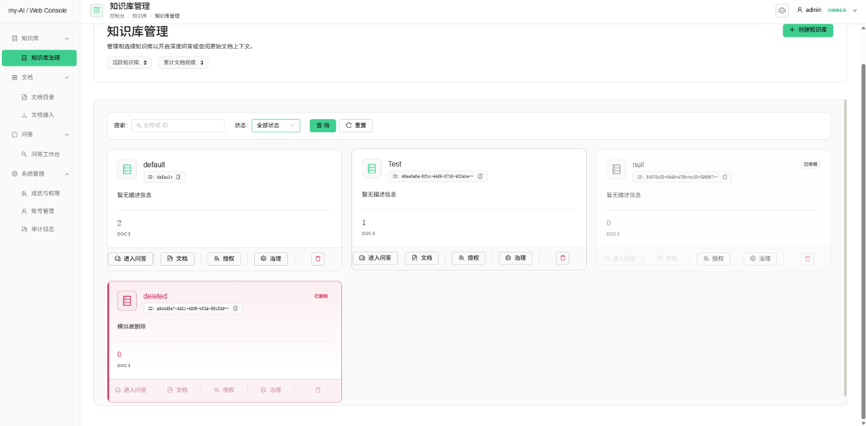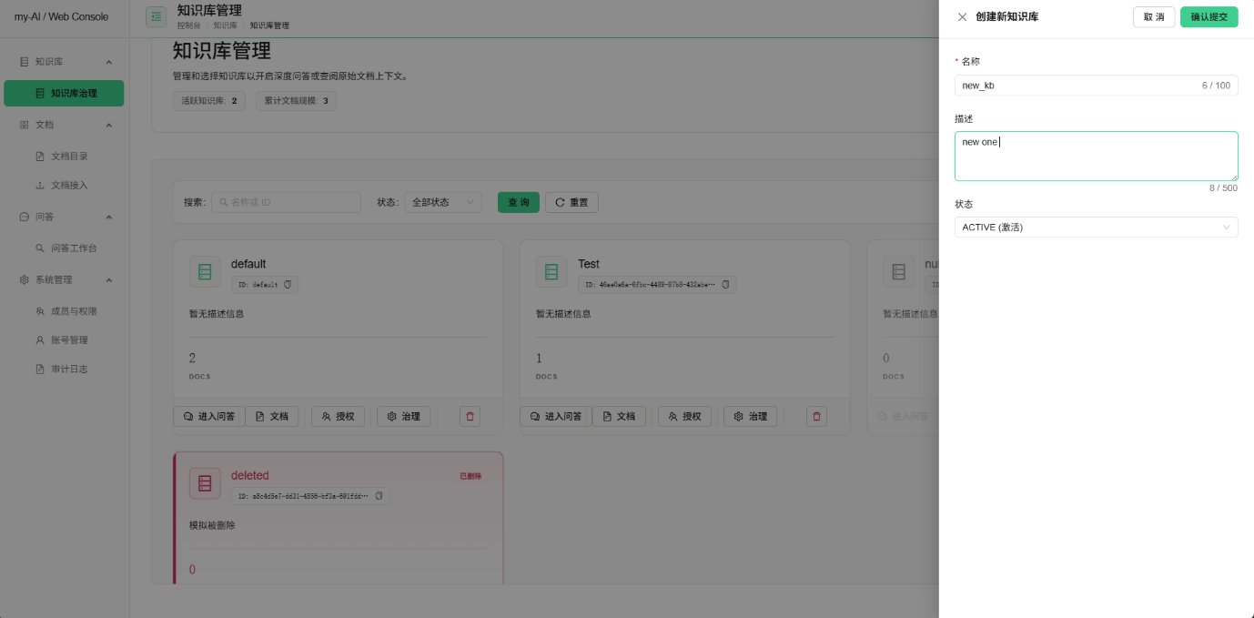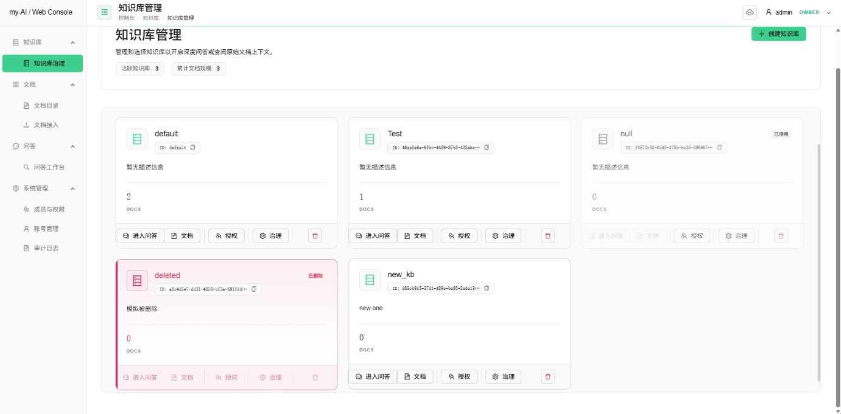

3.5.4 智能问答模块
（1）RAG 问答

- 接口：POST /api/v1/qa/ask
- 实现逻辑：
1. 将用户问题通过 DashScope Embedding API 转换为 1024 维向量
2. 在 vector_store 表中执行余弦相似度检索，返回 Top-K 相关分块
3. 将检索到的分块文本作为上下文，送入 qwen-plus 大语言模型生成回答
4. 返回回答文本和引用来源信息

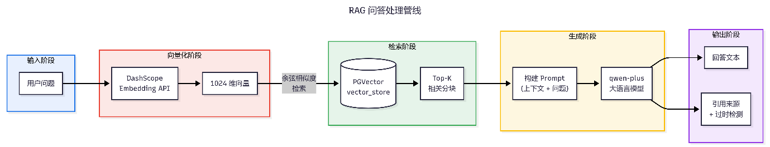

向量语义检索：

1. 将用户问题编码为 1024 维向量
2. 在 vector_store 表中按余弦距离查询，使用 HNSW 索引加速
3. 按相似度倒序返回 Top-5 文档分块
4. 提取 id、content、metadata 三个字段

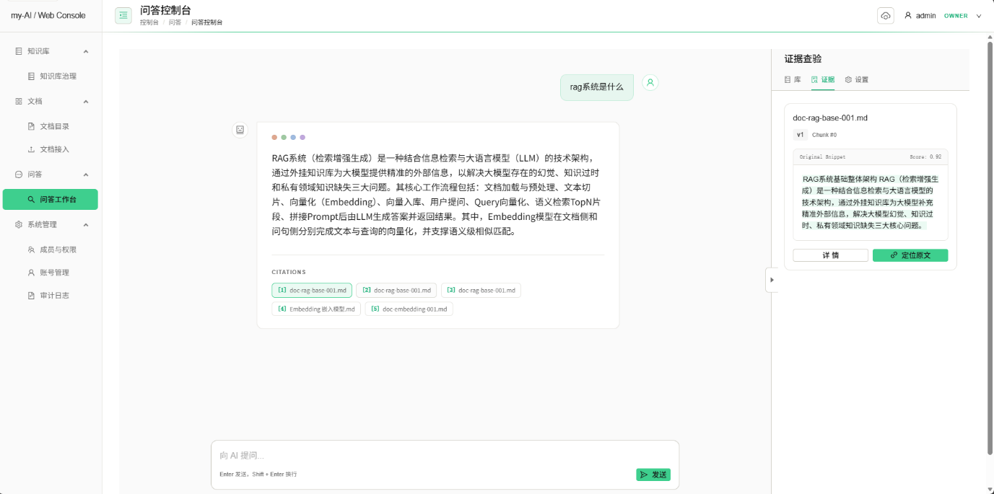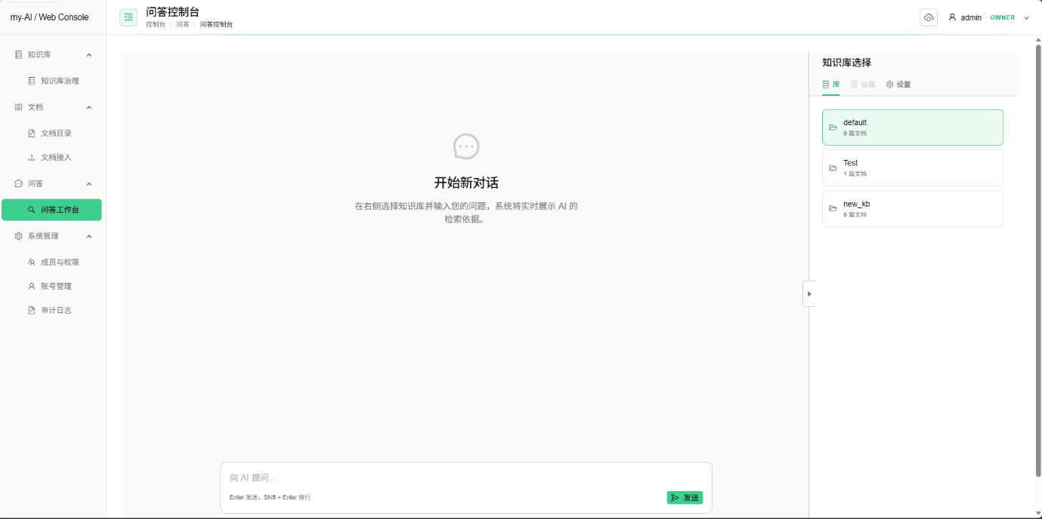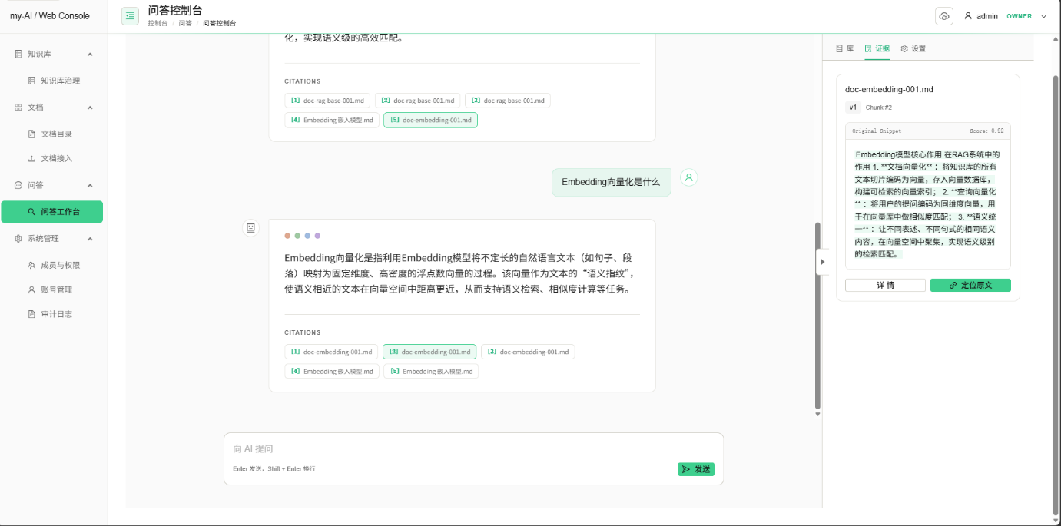

3.5.5 权限管理模块
（1）三级授权体系

本系统实现了精细的三级权限控制：

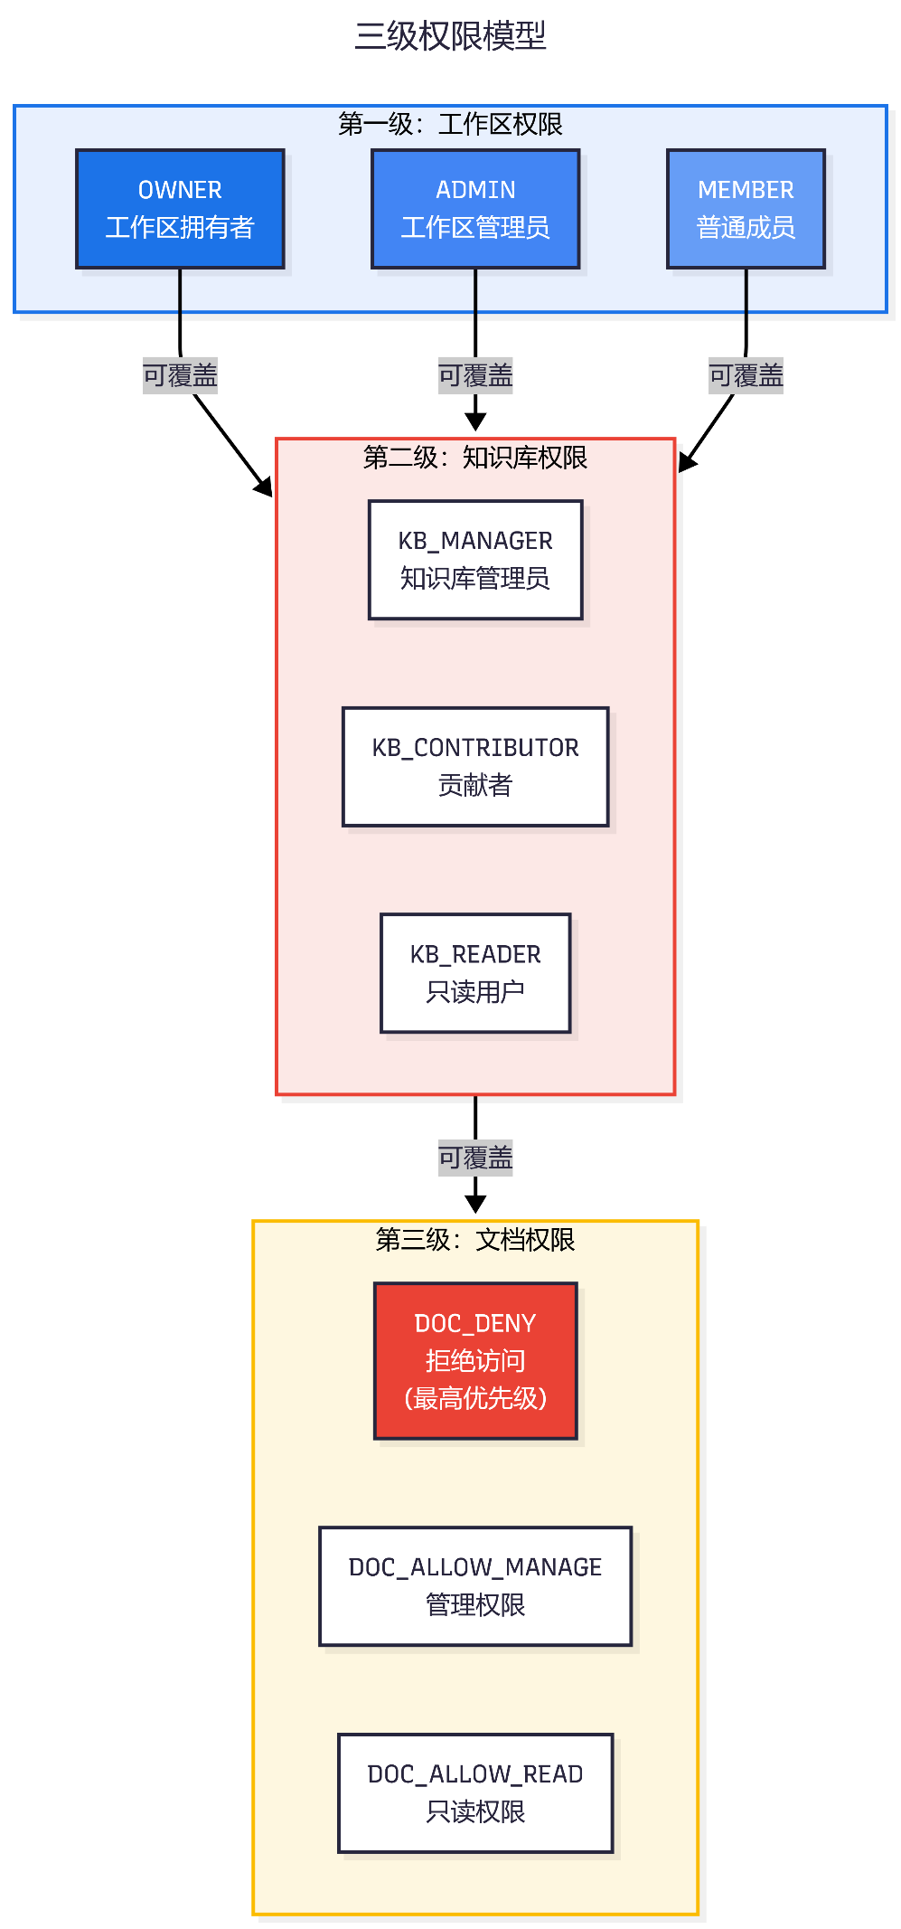

级别 | 授权粒度 | 角色/权限
工作区级 | workspace_memberships | OWNER > ADMIN > MEMBER
知识库级 | knowledge_base_grants | KB_MANAGER > KB_CONTRIBUTOR > KB_READER > KB_ASKER
文档级 | document_grants | DOC_DENY（最高优先级）> DOC_ALLOW_MANAGE > DOC_ALLOW_READ

权限查询逻辑：根据工作区 ID、知识库 ID、用户 ID 从 knowledge_base_grants 表查询该用户的有效角色（状态为 ACTIVE）

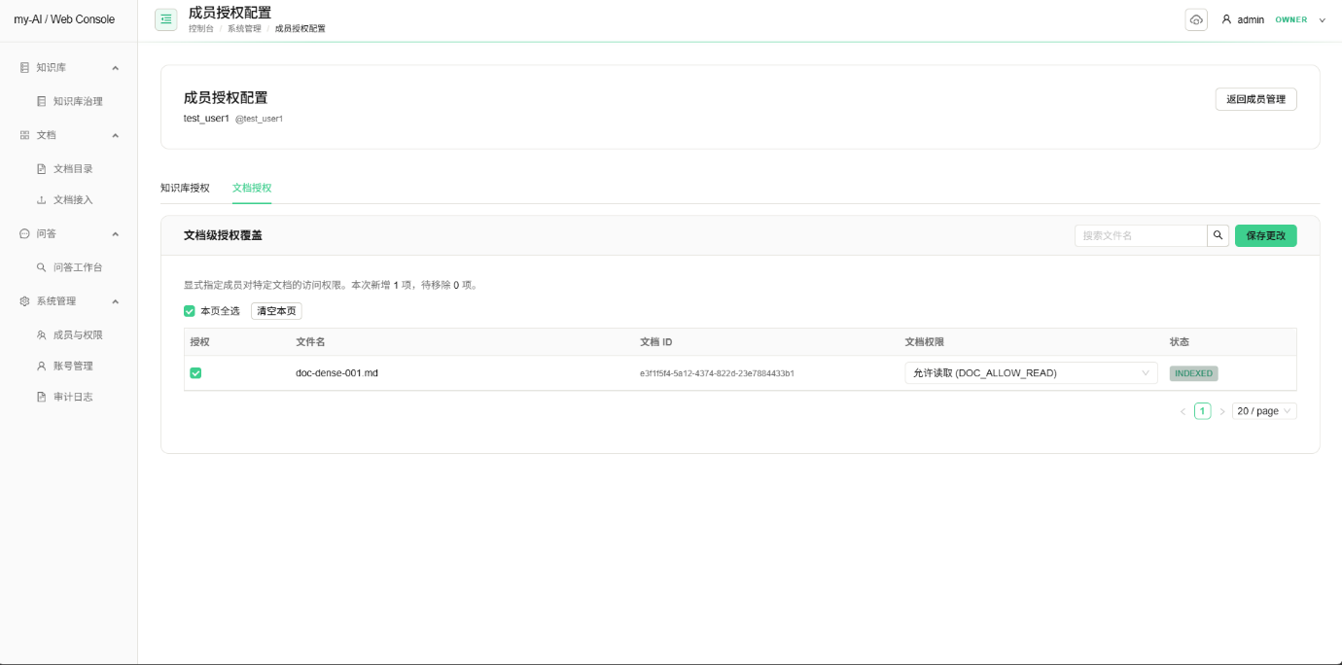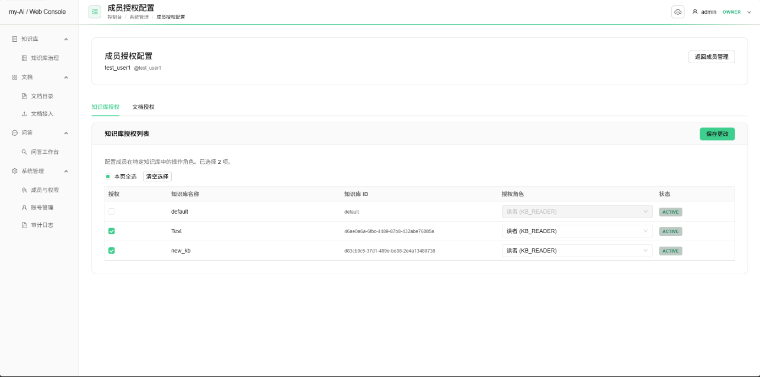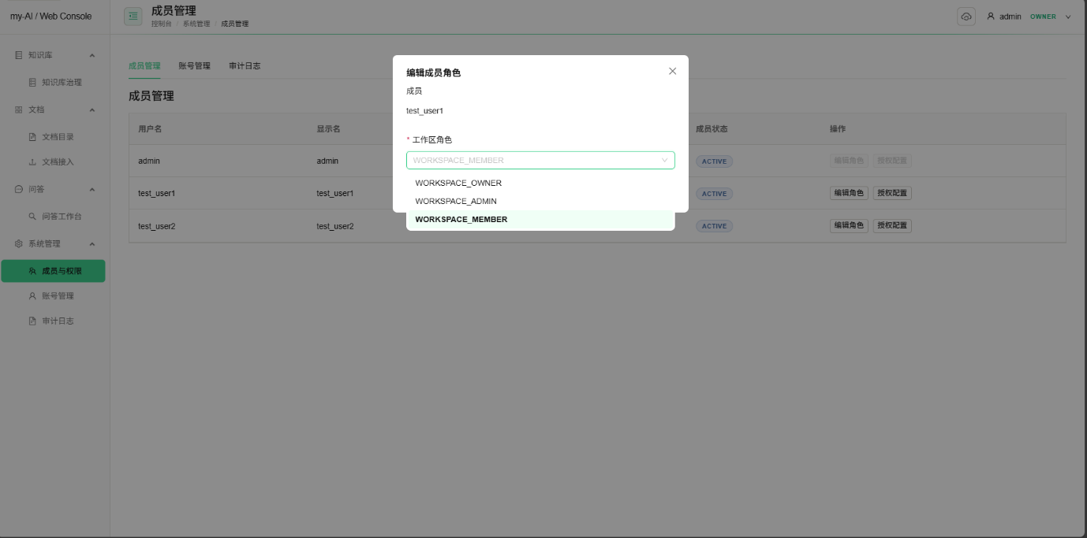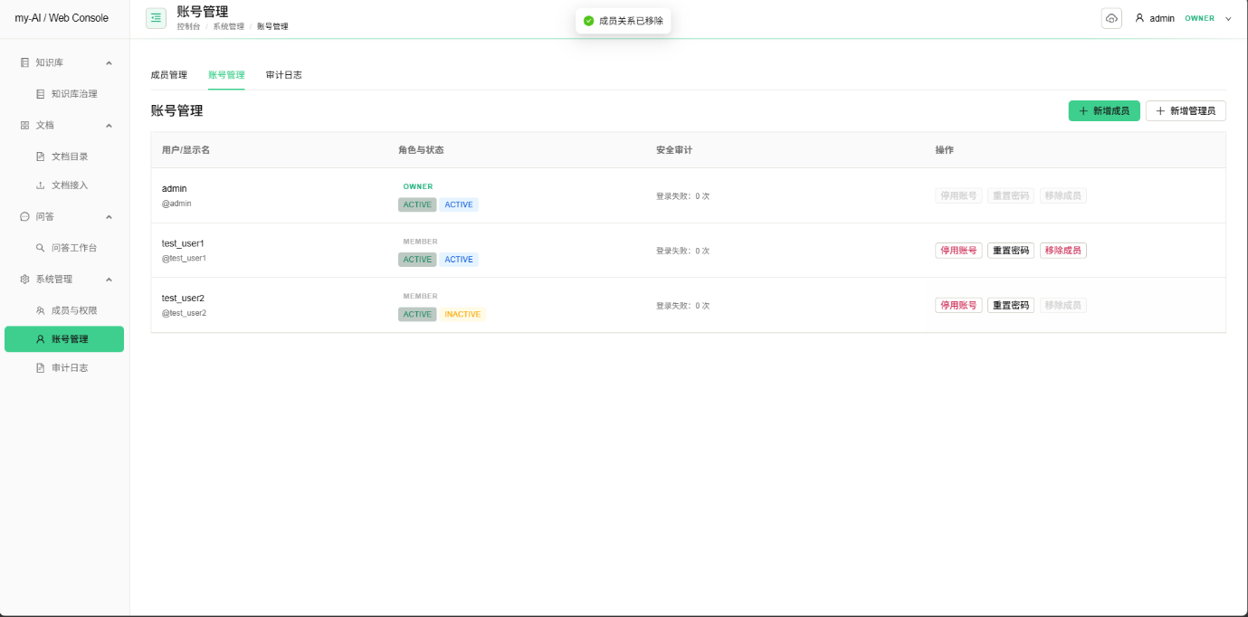

3.5.6 审计追踪
审计事件查询：从 audit_events 表按工作区过滤，按发生时间倒序查询最近 20 条事件，包含事件 ID、事件类型、操作者、目标对象、操作结果、发生时间

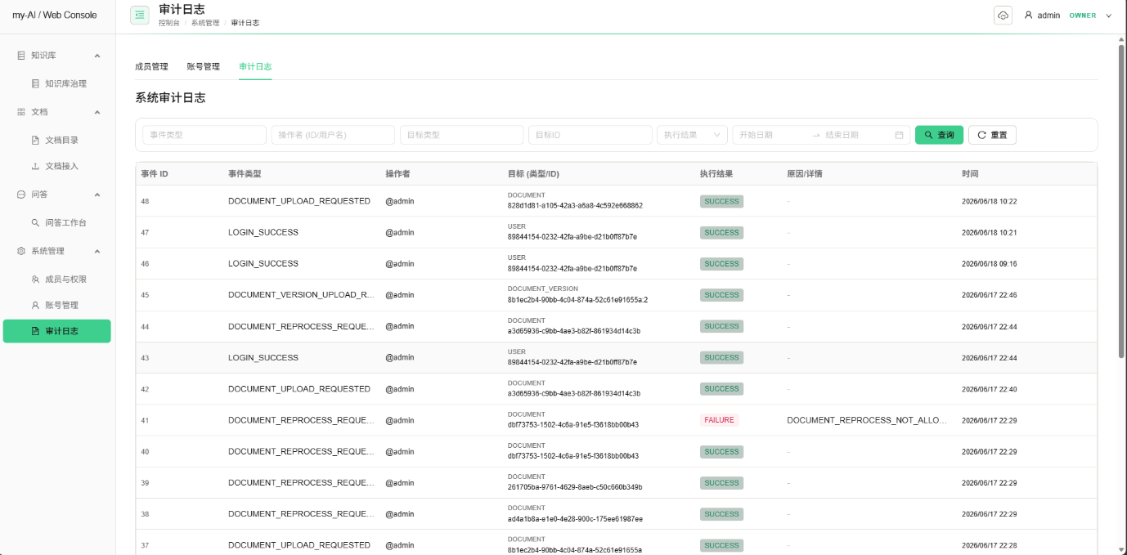

四、心得体会

【冯颖（28230434）— 架构设计】
在本次数据库课程设计中，我担任架构设计角色，负责数据库总体架构设计、ER 图绘制、12 张表的结构设计以及 Flyway 数据库迁移脚本的编写。
设计过程中最大的挑战是文档版本管理的双写一致性问题——ingest_documents 主表需要维护最新版本的投影字段（latest_version_number、latest_status 等），而 ingest_document_versions 表存储完整的版本链，两者必须保持一致。我设计了基于 PL/pgSQL 存储函数 + 乐观锁的方案：函数内部使用 latest_version_number 作为乐观锁条件，先更新主表再插入版本记录，任何一步失败都会回滚，从而保证原子性。
另一个难点是三级权限体系的外键设计。知识库授权表 knowledge_base_grants 和文档授权表 document_grants 都使用了 workspace_memberships 的复合外键 (workspace_id, user_id)，而非简单的 user_id 单字段外键。这个设计确保了授权必须绑定到工作区成员身份上，删除成员时授权自动级联清除，避免了孤儿授权记录。
通过本次实验，我对数据库范式设计、复合外键约束、部分唯一索引（Partial Unique Index）有了更深入的理解，也体会到了"先设计后实现"的重要性——前期 ER 图的反复推敲，极大减少了后期的表结构变更。

【丁达一（55230215）— 后端开发】
我负责后端开发，主要工作包括 PL/pgSQL 数据库函数的编写、Spring Boot REST API 的实现，以及 RAG 问答管线和权限校验逻辑的开发。
本项目没有使用 JPA/Hibernate 等 ORM 框架，而是直接通过 JdbcTemplate 编写 SQL 操作 PostgreSQL。这种"裸 SQL"的方式让我对数据库操作有了更深的理解——每一条 SQL 的执行计划、索引命中情况都需要关注。
实现过程中印象最深的是文档版本追加函数 ingest_append_document_latest_version 的开发。这个函数有 25 个参数，内部需要同时写入两张表、检查乐观锁、处理 Upsert 冲突。最初版本没有加行级锁，并发测试时出现了版本号冲突的问题。后来在状态推进函数中加入了 SELECT ... FOR UPDATE 行级锁，配合乐观锁的双重保护才彻底解决。
RAG 问答管线的开发也让我学到了很多。将用户问题向量化后在 PGVector 中执行余弦距离检索，再把 Top-K 结果作为上下文送入大语言模型——整个流程涉及向量运算、SQL 查询优化、API 编排等多个技术点，是本次项目中技术含量最高的部分。

【邵希瑞（55230224）— 前端开发】
我负责前端开发，使用 React 19 + TypeScript + Ant Design 6 从零搭建了完整的 Web 前端应用，涵盖登录、文档管理、知识库管理、智能问答、权限管理、审计日志等全部页面。
前端架构采用 Vite 作为构建工具，TanStack Query 管理服务端状态，Zod 做 API 响应的运行时类型校验。所有 API 调用都通过 React Query 的 useQuery/useMutation 封装，避免了直接 fetch 带来的状态管理混乱。
开发中最棘手的部分是文档处理状态的实时反馈。文档上传后会经历 UPLOADED → INGESTING → INDEXED 的异步状态流转，前端需要轮询状态并在 UI 上实时展示进度。我通过 TanStack Query 的 refetchInterval 实现了智能轮询——处理中时每 2 秒刷新，完成后停止轮询，既保证了用户体验又避免了不必要的请求。
另一个挑战是三级权限体系的前端适配。不同角色的用户看到的页面和可操作的按钮完全不同。我通过后端返回的 capabilities 对象控制 UI 元素的显示/隐藏，确保了前后端权限判断的一致性。

【陆孝天（55230228）— 数据库工程与测试】
我负责数据库工程优化和系统测试工作，包括索引设计与性能调优、触发器/视图等补充数据库对象的创建、测试用例编写与功能验证，以及 Docker 开发环境的部署与维护。
索引优化方面，vector_store 表的 HNSW 向量索引是最关键的优化点。最初使用顺序扫描执行向量相似度检索，当分块数据量增长到数千条后，单次查询耗时超过 10 秒。创建 USING hnsw (embedding vector_cosine_ops) 索引后，查询时间降至毫秒级。此外，审计日志表 audit_events 的三个 B-Tree 索引也是根据实际查询模式设计的——分别覆盖按时间、按操作者、按事件类型三种查询路径。
测试方面，我编写了覆盖全部 37 个 REST API 端点的测试用例，重点关注了以下场景：(1) 文件哈希幂等去重——重复上传同一文件不会创建新记录；(2) 版本乐观锁冲突——并发上传新版本时只有先到的成功；(3) 权限校验——DOC_DENY 优先级高于 ALLOW_READ；(4) 登录锁定——连续 5 次失败后账号自动锁定 15 分钟。
通过本次实验，我深刻体会到数据库性能优化不是"加索引就完事"，而是需要结合查询模式、数据分布、并发场景综合考量。测试也不只是验证"功能能用"，更重要的是验证"异常场景下数据仍然一致"。

报告完成日期：2026 年 6 月

